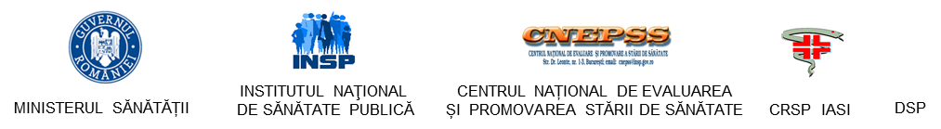
DSP SIBIU

COMUNICAT DE PRESĂ

Campania
„Cu un zâmbet mai aproape de sănătate!”
Martie 2022

În luna martie, Ministerul Sănătății finanțează și organizează campania „Cu un zâmbet mai aproape de sănătate!”, campanie care aduce în atenția publică problematica sănătății orale pentru elevii din clasele 0-4 și are ca obiective creşterea numărului de persoane din grupul ţintă informate privind importanţa sănătăţii orale şi riscurile neglijării acesteia;
- Creşterea numărului de elevi informați pentru a adopta comportamente sănătoase în vederea menţinerii sănătăţii orale;
- Formarea unor deprinderi sănătoase şi încurajarea tratamentului precoce al potenţialelor probleme dentare, pentru a evita îngrijirile tardive, mai dificile şi mai costisitoare.
Pe data de 20 martie se celebrează Ziua Mondială a Sănătăţii Orale – o iniţiativă a Federaţiei Internaţionale a Dentiştilor (FDI), sărbătorită anual. Conform OMS, 90% din populaţia lumii suferă în cursul vieţii de afecţiuni orale şi multe dintre acestea pot fi evitate prin programe de prevenţie, diagnostic şi tratament, finanţate de guvern, asociaţii şi societăţi de promovare a sănătăţii. Ziua Mondială a Sănătăţii Orale aduce in atenția opiniei publice și a profesioniștilor aceste probleme și promovează intervenții eficiente.
Cariile dentare şi boala peridontală reprezintă la ora actuală cele mai frecvente boli infecţioase în întreaga lume. Larga răspândire a acestor boli este în strânsă corelaţie cu stilul de viaţă şi în special cu un consum crescut de zahăr, alcool şi tutun dar şi cu o igienă orală deficitară.
Ultimul studiu cu 4592 de respondenți efectuat în România de specialiștii INSP referitor la evaluarea practicilor privind menținerea sănătății orale arată că în ceea ce privește frecvența spălării zilnice pe dinți 18 % dintre participanți se spală de mai puțin de două ori pe zi pe dinți, 33,7 % se spală mai puțin de două minute pe dinți și doar 33,6 % după ce mănâncă în maximum 15 minute. Numai 70,2 % din respondenți au fost instruiți cu privire la tehnica corectă de periaj al dinților și doar 28,2 % își schimbă lunar periuța de dinți. Referitor la mijoacele utilizate pentru asigurarea igienei orale: 1,9 % nu utilizează pastă de dinți, doar 57,3 % utilizează o pastă de dinți cu fluor, 24, 7 % folosesc doar periuța de dinți, 55,6 % folosesc apa de gură și 29, 5 % ața interdentară. Un procent relativ mare, 48, 7 % utilizează guma de mestecat ca mijloc de asigurare a igienei orale, iar 24,9 % folosesc scobitori. În ceea ce privește starea de sănătate orală doar 27,6 % dintre participanții la studiu au afirmat că în ultimul an nu au avut nici un disconfort la nivelul dinților și doar 15, 9 % se duc de două ori pe an la control la medicul stomatolog. Referitor la consumul de produse îndulcite, alcool și fumat: doar 50,4 % dintre respondenți nu consumă zilnic dulciuri, 53,4 % nu consumă zilnic băuturi acidulate îndulcite și 61, 3 % nu consumă deloc băuturi alcoolice. 20,1 % dintre participanții la studiu fumează.

Campania este implementată la nivel județean de către Direcția de Sănătate Publică a județului Sibiu, suportul metodologic al campaniei fiind asigurat de către Institutul Național de Sănătate Publică.

